山东大学 计算机科学与技术 学院
操作系统 课程实验报告

学号：202100130022 | 姓名：郭家宁 |  | 班级：21数据
实验题目：进程综合实验（Shell)
实验学时：2 |  | 实验日期：2023-4-24
实验目的：掌握操作系统shell的工作机制与实现过程，练习Linux系统中进程创建与控制有关的编程和调试技术。
实验结果：
实验原理：
对输入的字符串按照空格进行分割，如果有“<”’>’’|’进行特殊处理。使用dup系统调用，实现I/O的重定向，然后使用递归分析管道进行管道的处理
实现的功能：
- 执行用户输入的合法命令，允许命令携带参数，如 ls -la;
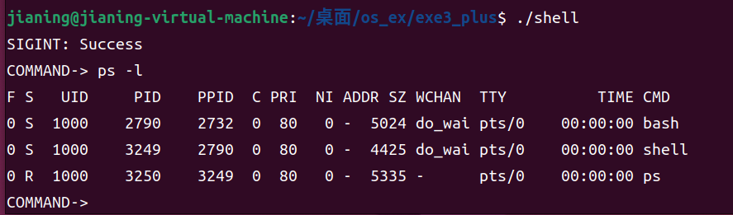
- 支持命令的后台运行;
如果输入的指令最后有‘&’字符，然后让父进程无需等待子进程结束
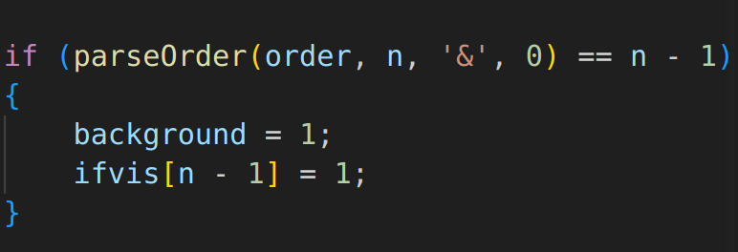
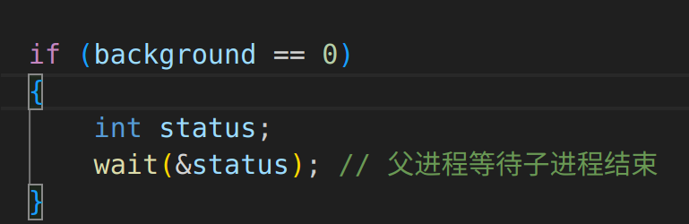
- 支持文件的重定向功能。
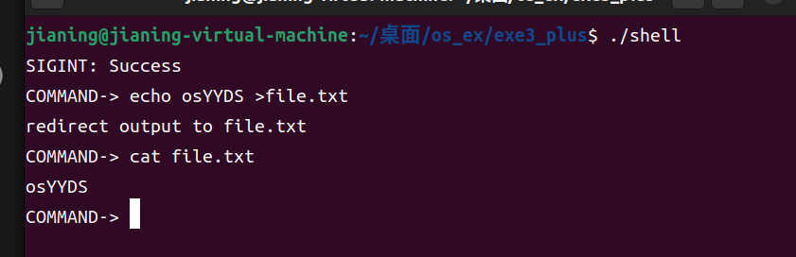
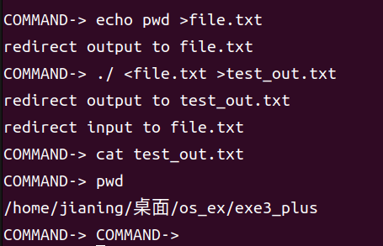
- 保存用户最近输入的30个命令，可利用上下方向键进行选择
使用readline库函数的addhistory函数实现，重载上下键。
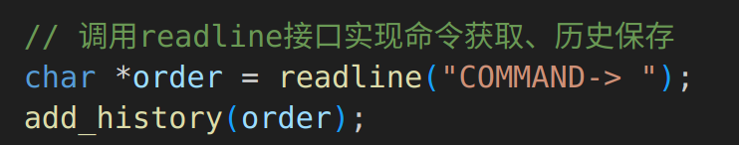
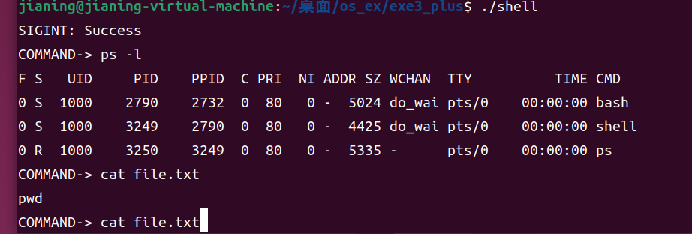

- 输入非法命令给出错误提示
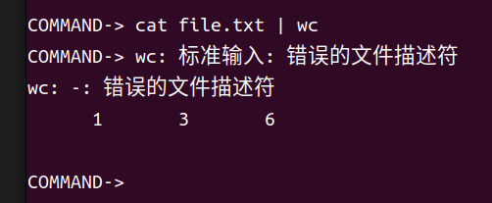

对比一个真实的Linux Shell，你所实现的Shell需要做哪些改进?实现这些改进的思路如何?

对比一个真实的Linux Shell，我实现的这个shell无法使用cd 命令移动文件夹，而且在多级管道的参数传递中有一些问题。
改进思路，可以在移动文件夹的时候重新创建一个新的shell进程然后保留上一次的历史记录。
管道参数传递可以使用递归实现，递归调用子进程，然后再最后一个子进程中调用父进程来实现参数的传递。
问题及收获：
更加掌握和了解了操作系统shell的工作机制与实现过程

